

PROJECT REPORT

Coffee Store

Semester: Programming Fundamentals

Class: SE3

Group: Group 4

Instructor Võ Công Đình

Team members: Nguyễn Lâm

Phan Văn Trung Kiên

Hà Nhật Đăng

INDEX

I. Project introduction: 3

II. Analyze System Requirements: 3

1. Use Case: 4

2. Activity Diagram: 10

2.1 Login: 10

2.2 Register: 11

2.3 Order: 12

III. Demo Cs: 13

IV. Design Details: 14

1. UI Design: 14

2. Class Diagram: 15

3. Sequence Diagram: 16

3.1 Register: 16

4. Database Design: 17

4.1 Entity Relationship Diagram: 17

4.2 Database Tables: 18

V. Task Assignment: 23

1. Project introduction:

Với sự phát triển của công nghệ và thương mại điện tử, chúng tôi nhận thấy nhu cầu của thị trường cà phê trực tuyến đang ngày càng tăng cao. Với mong muốn mang đến cho khách hàng một trải nghiệm mua sắm cà phê trực tuyến dễ dàng và tiện lợi, chúng tôi đã chọn phát triển một trang web bán hạt cà phê.

Trên trang web của chúng tôi, khách hàng có thể tìm thấy một loạt các loại hạt cà phê chất lượng từ khắp nơi trên thế giới, từ cà phê Arabica đến Robusta và nhiều loại cà phê đặc biệt khác. Chúng tôi cam kết cung cấp các sản phẩm chất lượng và đảm bảo rằng tất cả các sản phẩm của chúng tôi đều được chọn lọc kỹ càng để đảm bảo chất lượng tốt nhất cho khách hang.

1. Analyze System Requirements:

Hệ thống này ra đời nhằm giúp các cửa hàng phân phối cà phê quản lý đơn hàng dễ dàng hơn. Nó có thể giúp người bán có thêm thông tin về sản phẩm được bán trong cửa hàng, thông tin đó có thể bao gồm giá cả, nhãn hiệu, loại…; có thể tư vấn cụ thể hơn cho người mua theo nhu cầu của từng người. Chức năng chính của hệ thống này là giúp mua hàng tiện lợi và nhanh chóng.

Đối với kế toán, hệ thống này cho phép xem thông tin các đơn hàng chưa thanh toán và xác nhận thanh toán thành công nếu đã nhận đủ tiền từ người mua, hủy đơn hàng khi người mua đổi ý hoặc tạm dừng thanh toán trong trường hợp cần thiết.

* 1. Use Case:

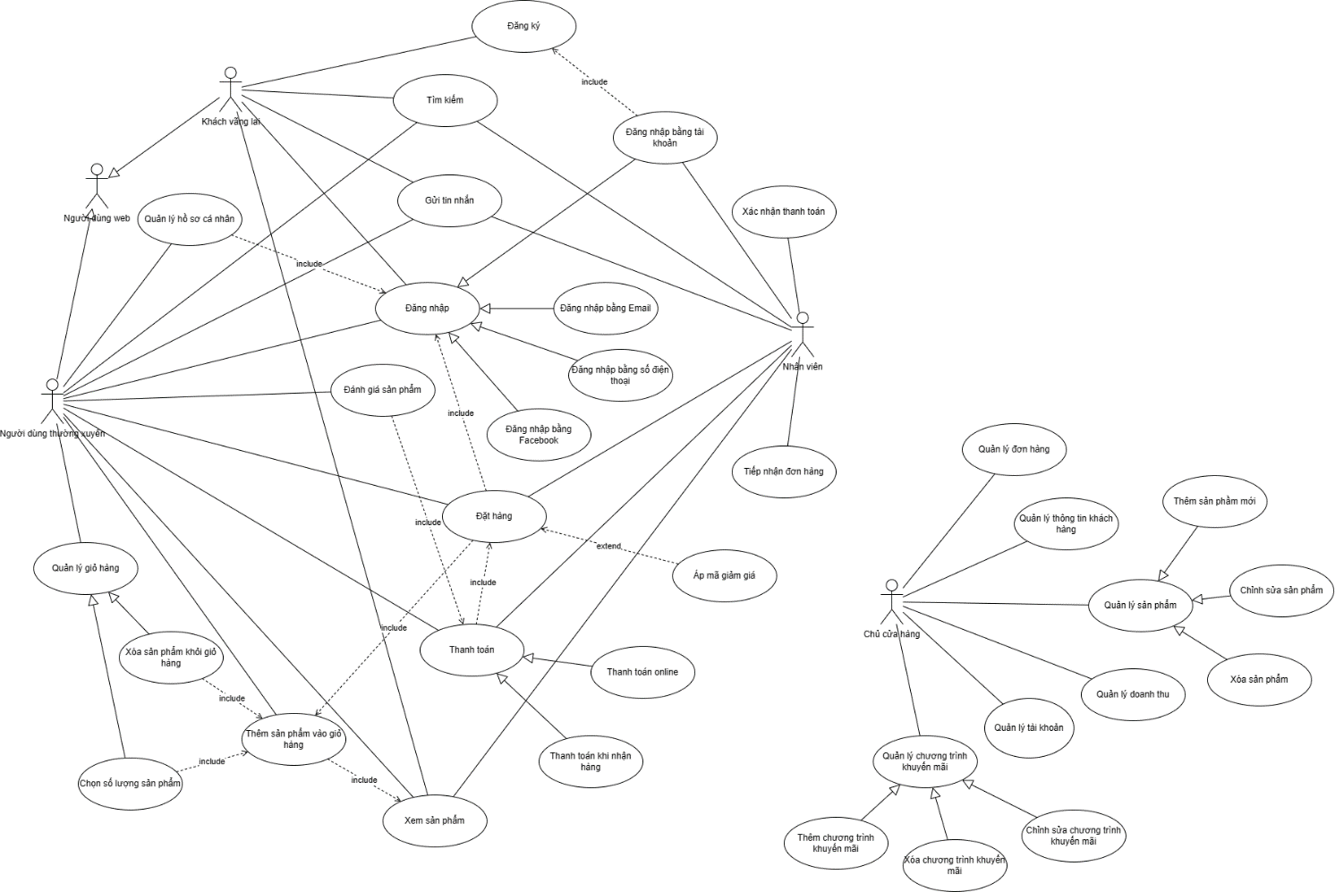

|  |  |
| --- | --- |
| Use case | Đăng nhập |
| ID | UC_001 |
| Description | Sử dụng để truy cập vào chương trình. Quyền hạn và tính năng sẽ được phân chia dựa trên loại tài khoản |
| Actor | * Người dùng thường xuyên * Khách vãng lai * Nhân viên |
| Trigger | Ngay khi bắt đầu chương trình và lựa chọn đăng nhập |
| Pre-condition | * Database phải được kết nối * Nhập đúng tên tài khoản và mật khẩu * Tài khoản phải tồn tại   Ngoại trừ:   * Người dùng thường xuyên và khách vãng lai lựa chọn đăng nhập bằng email, số điện thoại và facebook không cần tên tài khoản, mật khẩu hay tài khoản phải tồn tại |
| Post-condition | Khi đăng nhập thành công, menu chính sẽ xuất hiện |
| Main Course | Đăng nhập bằng tài khoản:   1. Nhập tên tài khoản và mật khẩu 2. Xác nhận đăng nhập 3. Hiển thị menu chính   Đăng nhập bằng email và số điện thoại:   1. Nhập email hoặc số điện thoại 2. Xác nhận đăng nhập 3. Gửi mã xác nhận 4. Điền mã được gửi về email hoặc số điện thoại 5. Xác nhận 6. Hiển thị menu chính   Đăng nhập bằng Facebook:   1. Chuyển hướng đến Facebook 2. Xác nhận liên kết 3. Hiển thị menu chính |
| Alternate Course | Nhập sai tên tài khoản hoặc mật khẩu:   1. Hiển thị thông báo “Sai tên tài khoản hoặc mật khẩu” 2. Yêu cầu nhập lại   Nhập sai mã xác nhận:   1. Hiển thị thông báo “Mã xác nhận không đúng” 2. Yêu cầu nhập lại |
| Exception | Không thể kết nối máy chủ:   1. Hiện thị thông báo lỗi 2. Yêu cầu kiểm tra lại kết nối |

|  |  |
| --- | --- |
| Use case | Tìm kiếm |
| ID | UC_002 |
| Description | Sử dụng để tìm kiếm sản phẩm và các thông tin khác |
| Actor | * Người dùng thường xuyên * Khách vãng lai * Nhân viên |
| Trigger | Nhập từ khóa cần tìm vào thanh tìm kiếm để sử dụng |
| Pre-condition | * Database phải được kết nối * Phải có dữ liệu |
| Post-condition | Hiển thị thông tin tìm được |
| Main Course | 1. Nhập từ khóa muốn tìm 2. Nhấn Enter hoặc kích chuột vào biểu tượng tìm kiếm 3. Hiển thị thông tin tìm được |
| Alternate Course | Không tìm thấy từ khóa sẽ hiển thị thông báo “Không tìm thấy thông tin” |
| Exception | Không thể kết nối máy chủ:   1. Hiện thị thông báo lỗi 2. Yêu cầu kiểm tra lại kết nối |

|  |  |
| --- | --- |
| Use case | Xem sản phẩm |
| ID | UC_003 |
| Description | Sử dụng để xem chi tiết thông tin của sản phẩm |
| Actor | * Người dùng thường xuyên * Khách vãng lai * Nhân viên |
| Trigger | Chọn sản phẩm bất kì để hiện thị thông tin của sản phẩm |
| Pre-condition | * Database phải được kết nối * Phải có dữ liệu sản phẩm |
| Post-condition | Hiển thị thông tin chi tiết của sản phẩm đã chọn |
| Main Course | 1. Chuyển hướng đến trang sản phẩm 2. Chọn sản phẩm bất kì 3. Hiển thị thông tin chi tiết của sản phẩm |
| Alternate Course | Dữ liệu không tồn tại:   1. Hiện thị thông báo “Sản phẩm đã bị xóa” 2. Yêu cầu quay lại và chọn sản phẩm khác |
| Exception | Không thể kết nối máy chủ:   1. Hiện thị thông báo lỗi 2. Yêu cầu kiểm tra lại kết nối |

|  |  |
| --- | --- |
| Use case | Đặt hàng |
| ID | UC_004 |
| Description | Sử dụng để đặt hàng. Nhân viên có thể thực hiện đặt hàng thay cho khách hàng |
| Actor | * Người dùng thường xuyên * Nhân viên |
| Trigger | Đăng nhập vào chương trình và tiến hành thêm sản phẩm vào danh sách đặt hàng |
| Pre-condition | * Database phải được kết nối * Phải có dữ liệu sản phẩm * Có ít nhất 1 sản phẩm trong danh sách đặt hàng * Điền đầy đủ thông tin được yêu cầu |
| Post-condition | Tạo đơn hàng thành công và hiển thị thông tin đơn hàng |
| Main Course | 1. Chọn sản phẩm và số lượng muốn đặt hàng 2. Chọn đặt hàng 3. Hiển thị thông tin đơn hàng 4. Điền thông tin 5. Xác nhận đặt hàng |
| Alternate Course | Sản phẩm không đủ số lượng:   1. Hiện thị thông báo “Không đủ số lượng” 2. Yêu cầu thực hiện lại   Thông tin khách hàng đã tồn tại:   1. Tự động trích xuất thông tin |
| Exception | Không thể kết nối máy chủ:   1. Hiện thị thông báo lỗi 2. Yêu cầu kiểm tra lại kết nối |

|  |  |
| --- | --- |
| Use case | Thanh toán |
| ID | UC_005 |
| Description | Sử dụng để thanh toán đơn hàng. Nhân viên có thể thực hiện thanh toán thay cho khách hàng |
| Actor | * Người dùng thường xuyên * Nhân viên |
| Trigger | Khi đơn hàng đã được tạo thì có thể sử dụng tính năng |
| Pre-condition | * Database phải được kết nối * Phải có đơn hàng chưa được thanh toán |
| Post-condition | Tạo đơn hàng thành công |
| Main Course | 1. Xác nhận đặt hàng 2. Chọn phương thức thanh toán 3. Xác nhận 4. Thực hiện thanh toán |
| Alternate Course | Nhân viên thanh toán thay cho khách hàng:   1. Nhập thông tin 2. Nhận thanh toán 3. Xuất hóa đơn   Hủy đơn hàng vừa tạo:   1. Chọn thoát hoặc quay lại 2. Hiện thông báo ”Thanh toán chưa được thực hiện” 3. Quay lại trang trước   Thanh toán lỗi:   1. Hiện thị thông báo lỗi 2. Yêu cầu quay lại để thực hiện lại |
| Exception | Không thể kết nối máy chủ:   1. Hiện thị thông báo lỗi 2. Yêu cầu kiểm tra lại kết nối |

* 1. Activity Diagram:
  2. Login:

* 1. Register:

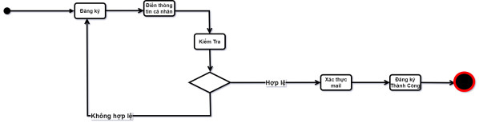

* 1. Order:

1. Demo Cs:

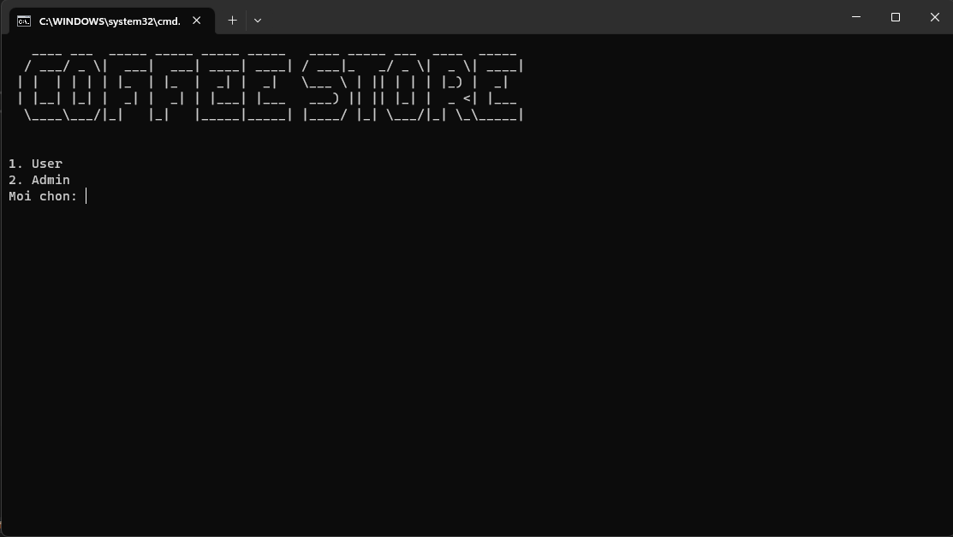

H1. Trang Menu

H2. Xem danh sách

1. Design Details:
   1. UI Design:

* 1. Class Diagram:

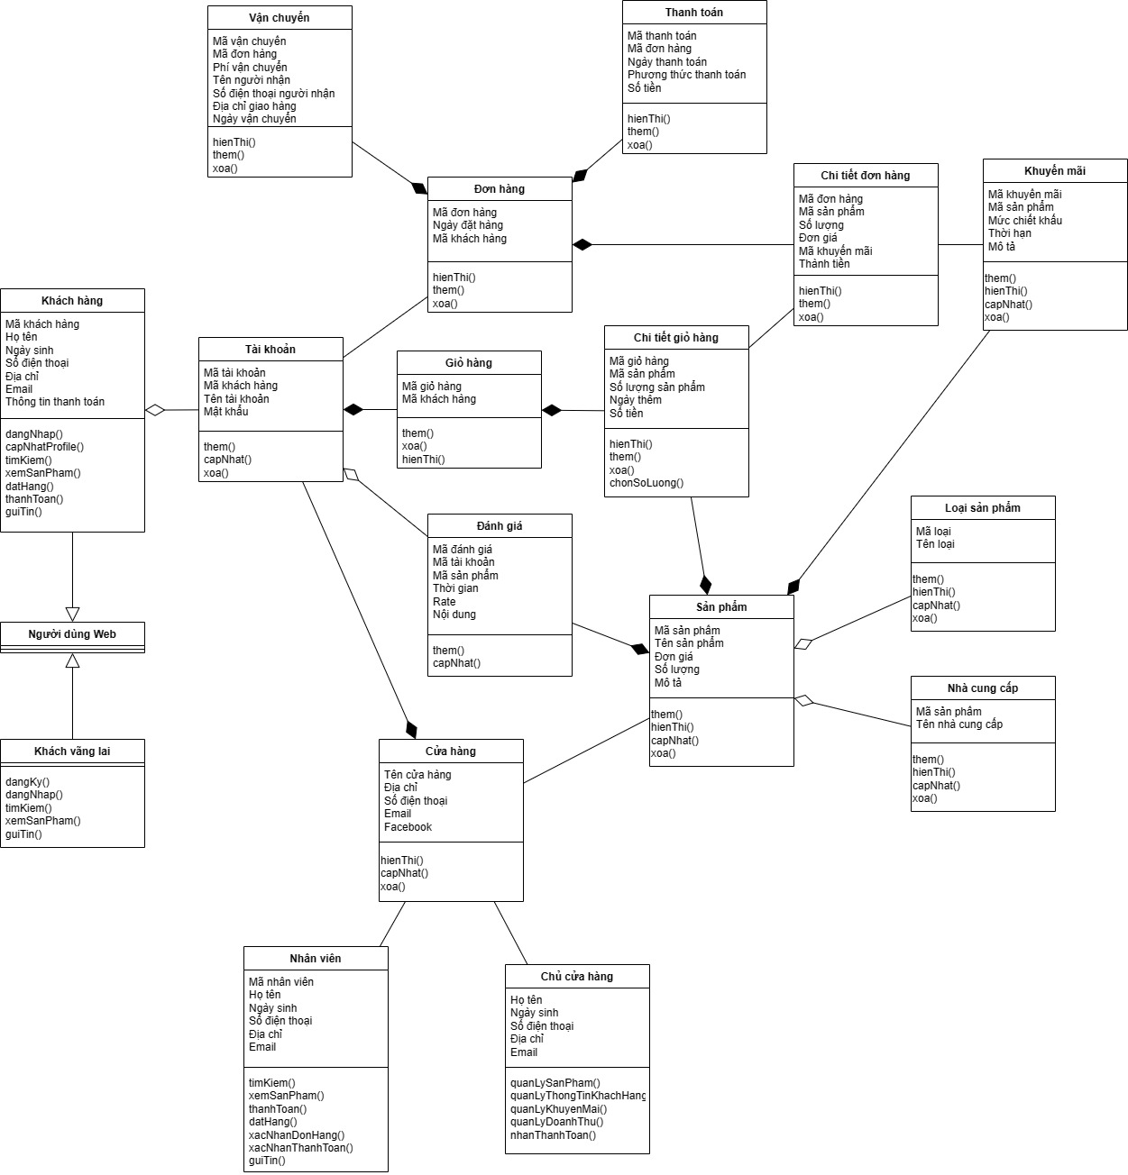

* 1. Sequence Diagram:
  2. Register:

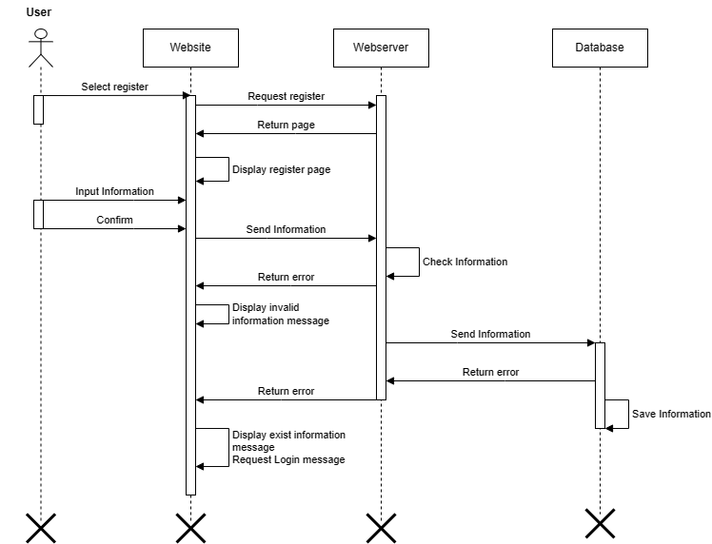

* 1. Database Design:
  2. 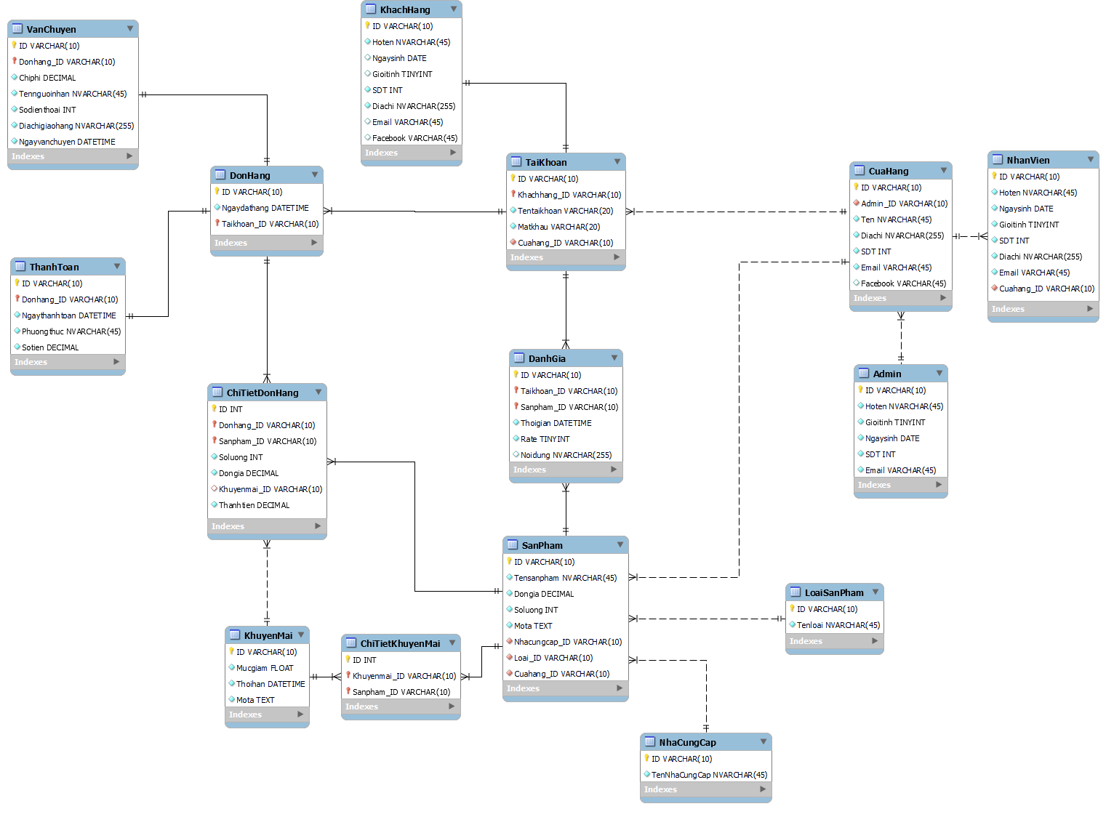Entity Relationship Diagram:
  3. Database Tables:

|  |  |  |  |
| --- | --- | --- | --- |
| KhachHang | | | |
| Column Name | Data Type | Constraints | Description |
| ID | Varchar(10) | Primary key | Mã khách hàng |
| Hoten | Nvarchar(45) | Not null |  |
| Gioitinh | Boolean |  |  |
| Ngaysinh | Date | < current_date |  |
| SDT | Int | Not null |  |
| Diachi | Nvarchar(255) | Not null | Địa chỉ giao hàng |
| Email | Varchar(45) |  |  |
| Facebook | Varchar(45) |  |  |

|  |  |  |  |
| --- | --- | --- | --- |
| TaiKhoan | | | |
| Column Name | Data Type | Constraints | Description |
| ID | Varchar(10) | Primary key | Mã tài khoản |
| Khachhang_ID | Varchar(10) | Primary key, foreign key | Mã khách hàng |
| Tentaikhoan | Varchar(20) | Not null |  |
| Matkhau | Varchar(20) |  |  |
| Cuahang_ID | Varchar(10) | Foreign key, not null | Mã cửa hàng |

|  |  |  |  |
| --- | --- | --- | --- |
| CuaHang | | | |
| Column Name | Data Type | Constraints | Description |
| ID | Varchar(10) | Primary key | Mã cửa hàng |
| Admin_ID | Varchar(10) | Foreign key, not null | Mã quản lý |
| Ten | Nvarchar(45) | Not null | Tên cửa hàng |
| Diachi | Nvarchar(255) | Not null |  |
| SDT | Int | Not null |  |
| Email | Varchar(45) | Not null |  |
| Facebook | Varchar(45) |  |  |

|  |  |  |  |
| --- | --- | --- | --- |
| Admin | | | |
| Column Name | Data Type | Constraints | Description |
| ID | Varchar(10) | Primary key | Mã quản lý |
| Hoten | Nvarchar(45) | Not null |  |
| Gioitinh | Boolean | Not null |  |
| Ngaysinh | Date | < current_date, not null |  |
| SDT | Int | Not null |  |
| Email | Varchar(45) | Not null |  |

|  |  |  |  |
| --- | --- | --- | --- |
| NhanVien | | | |
| Column Name | Data Type | Constraints | Description |
| ID | Varchar(10) | Primary key | Mã nhân viên |
| Hoten | Nvarchar(45) | Not null |  |
| Gioitinh | Boolean | Not null |  |
| Ngaysinh | Date | < current_date, not null |  |
| SDT | Int | Not null |  |
| Diachi | Nvarchar(255) | Not null |  |
| Email | Varchar(45) | Not null |  |
| Cuahang_ID | Varchar(10) | Foreign key, not null | Mã cửa hàng |

|  |  |  |  |
| --- | --- | --- | --- |
| SanPham | | | |
| Column Name | Data Type | Constraints | Description |
| ID | Varchar(10) | Primary key | Mã sản phẩm |
| Tensanpham | Nvarchar(45) | Not null |  |
| Dongia | Decimal | Not null, check > 0 |  |
| Soluong | Int | Not null, check > 0 |  |
| Mota | Text | Not null |  |
| Nhacungcap_ID | Varchar(10) | Foreign key, not null | Mã nhà cung cấp |
| Loai_ID | Varchar(10) | Foreign key, not null | Mã loại sản phẩm |
| Cuahang_ID | Varchar(10) | Foreign key, not null | Mã cửa hàng |

|  |  |  |  |
| --- | --- | --- | --- |
| LoaiSanPham | | | |
| Column Name | Data Type | Constraints | Description |
| ID | Varchar(10) | Primary key | Mã loại sản phẩm |
| Tensanpham | Nvarchar(45) | Not null |  |

|  |  |  |  |
| --- | --- | --- | --- |
| NhaCungCap | | | |
| Column Name | Data Type | Constraints | Description |
| ID | Varchar(10) | Primary key | Mã nhà cung cấp |
| Tensanpham | Nvarchar(45) | Not null |  |

|  |  |  |  |
| --- | --- | --- | --- |
| DanhGia | | | |
| Column Name | Data Type | Constraints | Description |
| ID | Varchar(10) | Primary key | Mã đánh giá |
| Taikhoan_ID | Varchar(10) | Primary key, foreign key | Mã tài khoản |
| Sanpham_ID | Varchar(10) | Primary key, foreign key | Mã sản phẩm |
| Thoigian | Datetime | Current_timestamp, not null | Thời gian đăng |
| Rate | Tinyint | Not null, check between 1 and 5 |  |
| Noidung | Nvarchar(255) |  |  |

|  |  |  |  |
| --- | --- | --- | --- |
| KhuyenMai | | | |
| Column Name | Data Type | Constraints | Description |
| ID | Varchar(10) | Primary key | Mã khuyến mãi |
| Mucgiam | Float | Not null, check > 0 | Mức chiết khấu |
| Thoihan | Datetime | Not null | Thời gian khuyến mãi |
| Mota | Text | Not null |  |

|  |  |  |  |
| --- | --- | --- | --- |
| ChiTietKhuyenMai | | | |
| Column Name | Data Type | Constraints | Description |
| ID | Int | Primary key, auto_increment |  |
| Khuyenmai_ID | Varchar(10) | Primary key, foreign key | Mã khuyến mãi |
| Sanpham_ID | Varchar(10) | Primary key, foreign key | Mã sản phẩm |

|  |  |  |  |
| --- | --- | --- | --- |
| DonHang | | | |
| Column Name | Data Type | Constraints | Description |
| ID | Varchar(10) | Primary key | Mã đơn hàng |
| Ngaydathang | Datetime | Current_timestamp, not null | Thời gian đặt hàng |
| Taikhoan_ID | Varchar(10) | Primary key, foreign key | Mã tài khoản |

|  |  |  |  |
| --- | --- | --- | --- |
| ChiTietDonHang | | | |
| Column Name | Data Type | Constraints | Description |
| ID | Int | Primary key, auto_increment |  |
| Sanpham_ID | Varchar(10) | Primary key, foreign key | Mã sản phẩm |
| Donhang_ID | Varchar(10) | Primary key, foreign key | Mã đơn hàng |
| Soluong | Int | Not null, default 1 |  |
| Dongia | Decimal | Not null, check > 0 |  |
| Khuyenmai_ID | Varchar(10) | Foreign key, not null | Mã khuyến mãi |
| Thanhtien | Decimal | Not null, check > 0 |  |

|  |  |  |  |
| --- | --- | --- | --- |
| VanChuyen | | | |
| Column Name | Data Type | Constraints | Description |
| ID | Varchar(10) | Primary key | Mã vận chuyển |
| Donhang_ID | Varchar(10) | Primary key, foreign key | Mã đơn hàng |
| Chiphi | Decimal | Not null, check >= 0 | Phí vận chuyển |
| Tennguoinhan | Nvarchar(45) | Not null | Tên khách hàng |
| Sodienthoai | Int | Not null | Số điện thoại khách hàng |
| Diachigiaohang | Nvarchar(255) | Not null |  |
| Ngayvanchuyen | Datetime | Not null, current_timestamp |  |

|  |  |  |  |
| --- | --- | --- | --- |
| ThanhToan | | | |
| Column Name | Data Type | Constraints | Description |
| ID | Varchar(10) | Primary key | Mã thanh toán |
| Donhang_ID | Varchar(10) | Primary key, foreign key | Mã đơn hàng |
| Ngaythanhtoan | Datetime | Not null, current_timestamp |  |
| Phuongthuc | Nvarchar(45) | Not null |  |
| Sotien | Decimal | Not null, check > 0 | Tiền đơn hàng |

1. Task Assignment:

|  |  |  |  |  |
| --- | --- | --- | --- | --- |
| STT | Nhiệm vụ | Bắt đầu | Kết thúc | Phân công |
| 1 | Giới thiệu | 30/3 | 2/4 | Kiên |
| 2 | Use case | 30/3 | 5/4 | Lâm |
| 3 | UI-Figma | 3/4 | 13/4 | Kiên |
| 4 | Activity Diagram | 6/4 | 9/4 | Lâm, Đăng |
| 5 | Class Diagram | 10/4 | 13/4 | Lâm |
| 6 | Database | 14/4 | 16/4 | Lâm |
| 7 | Sequence Diagram | 17/4 | 18/4 | Lâm |
| 8 | Coding | 14/4 | 23/4 | Lâm, Kiên |
| 9 | Word | 24/4 | 26/4 | Kiên |
| 10 | PowerPoint | 24/4 | 26/4 | Kiên |